TRƯỜNG THCS ĐẶNG CÔNG BỈNH
MÔN GIÁO DỤC ĐỊA PHƯƠNG 7
NỘI DUNG BỔ SUNG KIẾN THỨC
CHỦ ĐỀ 3

Tuần 3 – Tiết 9
Đặc trưng phong cách con người ở
thành phố Hồ Chí Minh
1. Hào hiệp
- Bất kể mọi giai cấp, tầng lớp, mọi người đều có thể lập thân, lập nghiệp ở Sài Gòn.
- Lòng tốt được thể hiện một cách hào hiệp. Mỗi người dân là người duy trì, lan toả phong cách hào hiệp của con người nơi này – Thành phố đáng yêu, đáng sống.
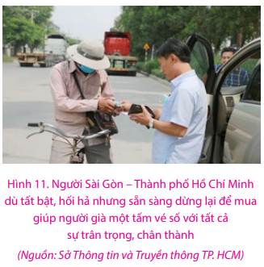
2. Phóng khoáng, hiếu khách
- Họ chấp nhận sự khác biệt về phong tục tập quán, khoan dung với những điều khác biệt từ hành động, lối sống của mọi người.
- Trong bối cảnh giao lưu, hội nhập hiện nay, phóng khoáng, hiếu khách có ý nghĩa trong việc xây dựng đại đoàn kết dân tộc.
- Bên cạnh đó, mặt trái của vượt quá phóng khoáng là lối sống tuỳ tiện, giải quyết công việc trong cuộc sống không chú ý khuôn phép, nguyên tắc.
3. Linh hoạt, năng động, sáng tạo
- Diện mạo hôm nay cho thấy khởi nguồn từ sự năng động, sáng tạo của con người Thành phố Hồ Chí Minh.
- Phong cách năng động và sáng tạo hiện hữu ở mọi người dân, mọi giai tầng trong Thành phố.
- Họ không bảo thủ, trì trệ; luôn có tâm thế đổi mới, gạt bỏ những gì lỗi thời, lạc hậu, sẵn lòng vị tha đối với cái dở, cái sai của người khác để cùng nhau tồn tại và phát triển.
4. Thực tế
- Trọng nội dung hơn trọng hình thức, trọng thực hành hơn trọng lí thuyết.
- Đánh giá con người thường căn cứ vào việc làm, trọng những người làm giỏi hơn là nói nhiều.
- Họ sống đúng con người thật với khả năng cho phép, không giả tạo, không đua đòi.
- Người Sài Gòn ăn mặc thoải mái nhưng không dễ dãi, xuề xoà nhưng không luộm nhuộm, lôi thôi.
- Với ăn uống, họ thường đơn giản; không từ chối giúp đỡ người khác.

Vận dụng

